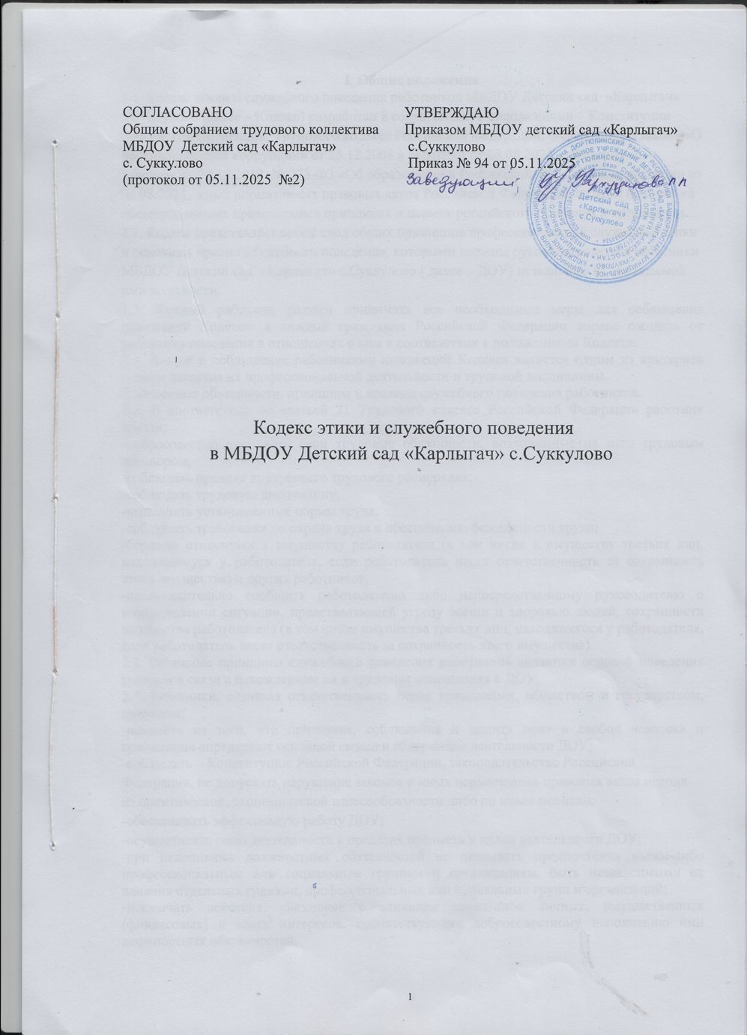

СОГЛАСОВАНО  Общим собранием трудового коллектива  МБДОУ Детский сад «Карлыгач»  с. Суккулово  (протокол от 05.11.2025 №2) | УТВЕРЖДАЮ  Приказом МБДОУ детский сад «Карлыгач»  с.Суккулово  Приказ № 94 от 05.11.2025

Кодекс этики и служебного поведения

в МБДОУ Детский сад «Карлыгач» с.Суккулово

I. Общие положения
1.1. Кодекс этики и служебного поведения работников МБДОУ Детский сад «Карлыгач» с.Суккулово (далее – Кодекс) разработан в соответствии с положениями Конституции Российской Федерации, Трудового кодекса Российской Федерации, Федерального закона «О противодействии коррупции» от 25.12.2008 в редакции от 08.08.2024, с Федеральным Законом от 29.12.2012 № 273-ФЗ «Об образовании в Российской Федерации» в редакции от 08.08.2024, иных нормативных правовых актов Российской Федерации, а также основан на общепризнанных нравственных принципах и нормах российского общества и государства.
1.2. Кодекс представляет собой свод общих принципов профессиональной служебной этики и основных правил служебного поведения, которыми должны руководствоваться работники МБДОУ Детский сад «Карлыгач» с.Суккулово ( далее – ДОУ) независимо от замещаемой ими должности.
1.3. Каждый работник должен принимать все необходимые меры для соблюдения положений Кодекса, а каждый гражданин Российской Федерации вправе ожидать от работника поведения в отношениях с ним в соответствии с положениями Кодекса.
1.4. Знание и соблюдение работниками положений Кодекса является одним из критериев оценки качества их профессиональной деятельности и трудовой дисциплины.
2. Основные обязанности, принципы и правила служебного поведения работников.
2.1. В соответствии со статьей 21 Трудового кодекса Российской Федерации работник обязан:
-добросовестно исполнять свои трудовые обязанности, возложенные на него трудовым договором;
-соблюдать правила внутреннего трудового распорядка;
-соблюдать трудовую дисциплину;
-выполнять установленные нормы труда;
-соблюдать требования по охране труда и обеспечению безопасности труда;
-бережно относиться к имуществу работодателя (в том числе к имуществу третьих лиц, находящемуся у работодателя, если работодатель несет ответственность за сохранность этого имущества) и других работников;
-незамедлительно сообщить работодателю либо непосредственному руководителю о возникновении ситуации, представляющей угрозу жизни и здоровью людей, сохранности имущества работодателя (в том числе имущества третьих лиц, находящегося у работодателя, если работодатель несет ответственность за сохранность этого имущества).
2.2. Основные принципы служебного поведения работников являются основой поведения граждан в связи с нахождением их в трудовых отношениях с ДОУ.
2.3. Работники, сознавая ответственность перед гражданами, обществом и государством, призваны:
-исходить из того, что признание, соблюдение и защита прав и свобод человека и гражданина определяют основной смысл и содержание деятельности ДОУ;
-соблюдать Конституцию Российской Федерации, законодательство Российской Федерации, не допускать нарушение законов и иных нормативных правовых актов исходя из политической, экономической целесообразности либо по иным мотивам;
-обеспечивать эффективную работу ДОУ;
-осуществлять свою деятельность в пределах предмета и целей деятельности ДОУ;
-при исполнении должностных обязанностей не оказывать предпочтения каким-либо профессиональным или социальным группам и организациям, быть независимыми от влияния отдельных граждан, профессиональных или социальных групп и организаций;
-исключать действия, связанные с влиянием каких-либо личных, имущественных (финансовых) и иных интересов, препятствующих добросовестному исполнению ими должностных обязанностей;
-соблюдать беспристрастность, исключающую возможность влияния на их деятельность решений политических партий и общественных объединений;
-соблюдать нормы профессиональной этики и правила делового поведения;
-проявлять корректность и внимательность в обращении с гражданами и должностными лицами;
-проявлять терпимость и уважение к обычаям и традициям народов России и других государств, учитывать культурные и иные особенности различных этнических, социальных групп и конфессий, способствовать межнациональному и межконфессиональному согласию; -воздерживаться от поведения, которое могло бы вызвать сомнение в добросовестном исполнении работником должностных обязанностей, а также избегать конфликтных ситуаций, способных нанести ущерб его репутации или авторитету ДОУ;
-не использовать должностное положение для оказания влияния на деятельность государственных органов, органов местного самоуправления, организаций, должностных лиц и граждан при решении вопросов личного характера;
-воздерживаться от публичных высказываний, суждений и оценок в отношении деятельности ДОУ; его руководителя, если это не входит в должностные обязанности работника;
-соблюдать установленные в ДОУ правила предоставления служебной информации и публичных выступлений;
-уважительно относиться к деятельности представителей средств массовой информации по информированию общества о работе ДОУ, а также оказывать содействие в получении достоверной информации в установленном порядке;
-постоянно стремиться к обеспечению как можно более эффективного распоряжения ресурсами, находящимися в сфере его ответственности;
-противодействовать проявлениям коррупции и предпринимать меры по ее профилактике в порядке, установленном действующим законодательством;
-проявлять при исполнении должностных обязанностей честность, беспристрастность и справедливость, не допускать коррупционно опасного поведения (поведения, которое может восприниматься окружающими как обещание или предложение дачи взятки, как согласие принять взятку или как просьба о даче взятки либо как возможность совершить иное коррупционное правонарушение).
2.4. В целях противодействия коррупции работнику рекомендуется:
-уведомлять работодателя, органы прокуратуры, правоохранительные органы обо всех случаях обращения к работнику каких-либо лиц в целях склонения к совершению коррупционных правонарушений;
-не получать в связи с исполнением должностных обязанностей вознаграждения от физических и юридических лиц (подарки, денежное вознаграждение, ссуды, услуги материального характера, плату за развлечения, отдых, за пользование транспортом и иные вознаграждения);
-принимать меры по недопущению возникновения конфликта интересов и урегулированию возникших случаев конфликта интересов, не допускать при исполнении должностных обязанностей личную заинтересованность, которая приводит или может привести к конфликту интересов, уведомлять своего непосредственного руководителя о возникшем конфликте интересов или о возможности его возникновения, как только ему станет об этом известно.
2.5. Работник может обрабатывать и передавать служебную информацию при соблюдении действующих в ДОУ норм и требований, принятых в соответствии с законодательством Российской Федерации.
2.6. Работник обязан принимать соответствующие меры по обеспечению безопасности и конфиденциальности информации, за несанкционированное разглашение которой он несет ответственность или (и) которая стала известна ему в связи с исполнением им должностных обязанностей.
2.7. Работник, наделенный организационно-распорядительными полномочиями по отношению к другим работникам, должен стремиться быть для них образцом профессионализма, безупречной репутации, способствовать формированию в организации либо ее подразделении благоприятного для эффективной работы морально-психологического климата.
2.8. Работник, наделенный организационно-распорядительными полномочиями по отношению к другим работникам, призван:
-принимать меры по предупреждению коррупции, а также меры к тому, чтобы подчиненные ему работники не допускали коррупционно опасного поведения, своим личным поведением подавать пример честности, беспристрастности и справедливости;
-не допускать случаев принуждения работников к участию в деятельности политических партий, общественных объединений и религиозных организаций;
-по возможности принимать меры по предотвращению или урегулированию конфликта интересов в случае, если ему стало известно о возникновении у работника личной заинтересованности, которая приводит или может привести к конфликту интересов.
2.9. Руководитель ДОУ обязан представлять сведения о доходах, об имуществе и обязательствах имущественного характер в соответствии с законодательством Российской Федерации.
3. Рекомендательные этические правила служебного поведения работников ДОУ.
3.1. В служебном поведении работнику необходимо исходить из конституционных положений о том, что человек, его права и свободы являются высшей ценностью и каждый гражданин имеет право на неприкосновенность частной жизни, личную и семейную тайну, защиту чести, достоинства, своего доброго имени.
3.2. В служебном поведении работник воздерживается от:
-любого вида высказываний и действий дискриминационного характера по признакам пола, возраста, расы, национальности, языка, гражданства, социального, имущественного или семейного положения, политических или религиозных предпочтений;
-грубости, проявлений пренебрежительного тона, заносчивости, предвзятых замечаний, предъявления неправомерных, незаслуженных обвинений;
-угроз, оскорбительных выражений или реплик, действий, препятствующих нормальному общению или провоцирующих противоправное поведение;
-принятия пищи, курения во время служебных совещаний, бесед, иного служебного общения с гражданами.
3.3. Работники призваны способствовать своим служебным поведением установлению в коллективе деловых взаимоотношений и конструктивного сотрудничества друг с другом.
3.4. Работники должны быть вежливыми, доброжелательными, корректными, внимательными и проявлять терпимость в общении с гражданами и коллегами.
3.5. Работникам следует воздерживаться от размещения в информационно-телекоммуникационной сети «Интернет», в местах, доступных для детей, информации, причиняющий вред здоровью и (или) развитию детей;
3.6. Работник не имеет права обнародовать конфиденциальную служебную информацию.
3.7. Внешний вид работника при исполнении им должностных обязанностей должен способствовать уважительному отношению граждан к ДОУ, а также, при необходимости, соответствовать общепринятому деловому стилю, который отличают сдержанность, традиционность, аккуратность.



Лист ознакомления:

Ф.И.О. сотрудника, должность | Дата | Подпись

